LA TRANSLATION (Partie 1)

*Commentaire :*

*Activités de groupe (1 à 2 heures).*

*Introduction progressive de la notion de translation en 4 épisodes.*

EPISODE 1

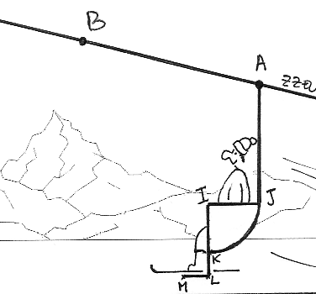

Acte 1

Dessiner à main levée le télésiège après son

déplacement en B.

Faire de même pour les actes 2 et 3 ci-dessous :

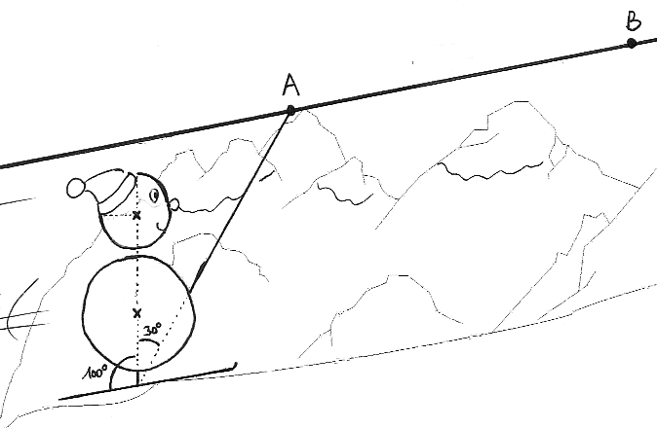

Acte 2

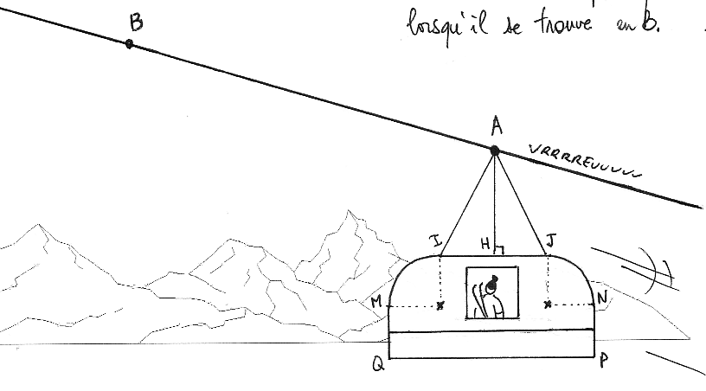

Acte 3



Episode 2

1) Grouper les figures deux par deux de façon que l'on passe de l'une à l'autre par ***glissement*** en suivant les lignes du quadrillage.

2) Dans chaque cas, préciser le glissement de la façon suivante :

*Exemple :*

*Déplacement "2 carreaux vers l'Est et 3 carreaux vers le Nord"*

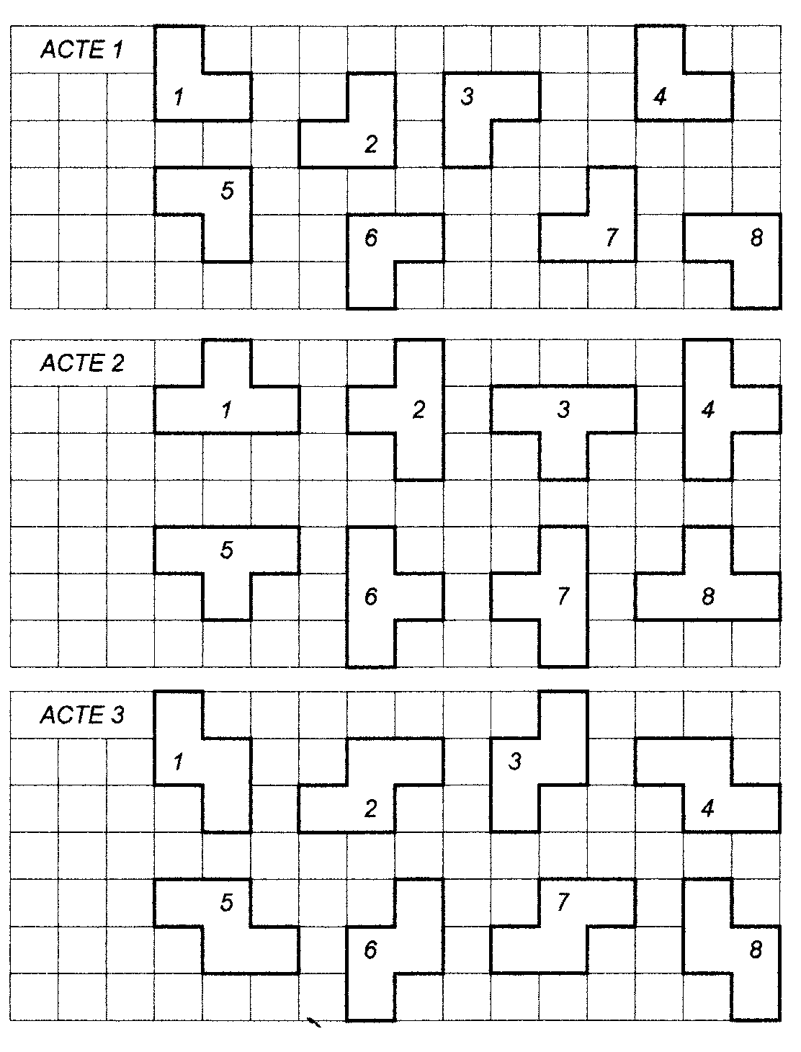

j0239015

Episode 3

On considère la flotte : *C = cuirassé T = torpilleur*

*P = porte-avions S = sous-marin*

1) Chaque bateau de la flotte se déplace de

*"3 carreaux Est et 2 carreaux Nord".*

a) Placer les point C’, T' et P', positions des trois bateaux après le déplacement.

b) Calculer une valeur approchée des distances CC’, TT' et PP'.

c) Construire à la règle et au compas, le point S', position du sous-marin après le déplacement.

***(ATTENTION : S n'est pas sur un nœud du quadrillage)***

2) Recommencer les questions 1) a) et 1) c) avec le déplacement suivant :

*"5 carreaux Ouest et 4 carreaux Nord".*

3) Recommencer les questions 1) a) et 1) c) avec le déplacement suivant :

*"6 carreaux Est et 3 carreaux Sud".*

|  |  |  |  |  |  |  |  |  |  |  |  |  |  |  |  |  |  |  |  |  |  |  |  |  |  |  |  |  |  |  |  |  |  |  |
| --- | --- | --- | --- | --- | --- | --- | --- | --- | --- | --- | --- | --- | --- | --- | --- | --- | --- | --- | --- | --- | --- | --- | --- | --- | --- | --- | --- | --- | --- | --- | --- | --- | --- | --- |
|  | j0215756 |  |  |  |  |  |  |  |  |  |  |  |  |  |  |  |  |  |  |  |  |  |  |  |  |  |  |  |  |  |  |  |  |  |
|  |  |  |  |  |  |  |  |  |  |  |  |  |  |  |  |  |  |  |  |  |  |  |  |  |  |  |  |  |  |  |  |  |  |  |
|  |  |  |  |  |  |  |  |  |  |  |  |  |  |  |  |  |  |  |  |  |  |  |  |  |  |  |  |  |  |  |  |  |  |  |
|  |  |  |  |  |  |  |  |  |  |  |  |  |  |  |  |  |  |  |  |  |  |  |  |  |  |  |  |  |  |  |  |  |  |  |
|  |  |  |  |  |  |  |  |  |  |  |  |  |  |  |  |  |  |  |  |  |  |  |  |  |  |  |  |  |  |  |  |  |  |  |
|  |  |  |  |  |  |  |  |  |  |  |  |  |  |  |  |  |  |  |  |  |  |  |  |  |  |  |  |  |  |  |  |  |  |  |
|  |  |  |  |  |  |  |  |  |  |  |  |  |  |  |  |  |  |  |  |  |  |  |  |  |  |  |  |  |  |  |  |  |  |  |
|  |  |  |  |  |  |  |  |  |  |  |  |  |  |  |  |  |  |  |  |  |  |  |  |  |  |  |  |  |  |  |  |  |  |  |
|  |  |  |  |  |  |  |  |  |  |  |  |  |  |  |  |  |  |  |  |  |  |  |  |  |  |  |  |  |  |  |  |  |  |  |
|  |  |  |  |  |  |  |  |  |  |  |  |  |  |  |  |  |  |  |  |  |  |  |  |  |  |  |  |  |  |  |  |  |  |  |
|  |  |  |  |  |  |  |  |  |  |  |  |  |  |  |  |  |  |  |  | **P** |  |  |  |  |  |  |  |  |  |  |  |  |  |  |
|  |  |  |  |  |  |  |  |  |  |  |  |  |  |  |  |  | j0199390 |  |  |  |  |  |  |  |  |  |  |  |  |  |  |  |  |  |
|  |  |  |  |  |  |  |  |  |  |  |  |  |  |  |  |  |  |  |  |  |  |  |  |  |  |  |  |  |  |  |  |  |  |  |
|  |  |  |  |  |  |  |  |  |  | **T** |  |  |  |  |  |  |  |  |  |  |  |  |  |  |  |  |  |  |  |  |  |  |  |  |
|  |  |  |  |  |  |  |  |  |  |  |  |  |  |  |  |  |  |  |  |  |  |  |  |  |  |  |  |  |  |  |  |  |  |  |
|  |  |  |  |  |  |  |  | j0199390 |  |  |  |  |  |  |  |  |  |  |  |  |  |  |  |  |  |  |  |  |  |  |  |  |  |  |
|  |  |  |  |  |  |  |  |  |  |  |  |  |  |  |  |  |  |  |  |  |  |  |  |  |  |  |  |  |  |  |  |  |  |  |
|  |  |  |  |  |  |  |  |  |  |  |  |  |  |  |  |  |  |  |  |  | **C** |  |  |  |  |  |  |  |  |  |  |  |  |  |
|  |  |  |  |  |  |  |  |  |  |  |  |  |  |  |  |  |  |  |  |  | j0199390 |  |  |  |  |  |  |  |  |  |  |  |  |  |
|  |  |  |  |  |  |  |  |  |  |  |  |  |  |  |  |  |  |  |  |  |  |  |  |  |  |  |  |  |  |  |  |  |  |  |
|  |  |  |  |  |  |  |  |  |  |  |  |  |  |  |  |  |  |  |  |  |  |  |  |  |  |  |  |  |  |  |  |  |  |  |
| j0239015 |  |  |  |  |  |  |  |  |  |  |  | **S** |  | j0215072 |  |  |  |  |  |  |  |  |  |  |  |  |  |  |  |  |  |  |  |  |
|  |  |  |  |  |  |  |  |  |  |  |  |  |  |  |  |  |  |  |  |  |  |  |  |  |  |  |  |  |  |  |  |  |  |  |
|  |  |  |  |  |  |  |  |  |  |  |  |  |  |  |  |  |  |  |  |  |  |  |  |  |  |  |  |  |  |  |  |  |  |  |
|  |  |  |  |  |  |  |  |  |  |  |  |  |  |  |  |  |  |  |  |  |  |  |  |  |  |  |  |  |  |  |  |  |  |  |
|  |  |  |  |  |  |  |  |  |  |  |  |  |  |  |  |  |  |  |  |  |  |  |  |  |  |  |  |  |  |  |  |  |  |  |
|  |  |  |  |  |  |  |  |  |  |  |  |  |  |  |  |  |  |  |  |  |  |  |  |  |  |  |  |  |  |  |  |  |  |  |



Hors du cadre de la classe, aucune reproduction, même partielle, autres que celles prévues à l'article L 122-5 du code de la propriété intellectuelle, ne peut être faite de ce site sans l'autorisation expresse de l'auteur.

[*www.maths-et-tiques.fr/index.php/mentions-legales*](http://www.maths-et-tiques.fr/index.php/mentions-legales)